Załącznik nr 5b do wniosku

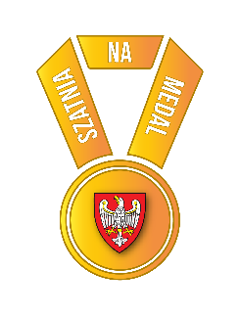

adresowa pieczątka wnioskodawcy
……………….……, dnia ………..………….……
Miejscowość data

DS-I.512. .2021
sygnatura sprawy UMWW

INFORMACJA
o terminie wyboru wykonawcy

w związku ze złożonym wnioskiem o dofinansowanie zadania realizowanego w ramach Programu „Szatnia na Medal”, pn. ………………........................, Gmina / Miasto / Powiat* …………………………….. oświadcza, że dokona wyboru wykonawcy w terminie do dnia ……………..………………… 2021 roku (proszę wskazać datę). Jednocześnie oświadczam, że nie dostarczenie informacji o wyborze wykonawcy we wskazanym terminie będzie oznaczać rezygnację z ubiegania się
o dofinansowanie w ramach zadania.

…………………………………………….. | ……………………………………………..
Skarbnik | Podpisy i imienne pieczątki wnioskodawców

*- niepotrzebne skreślić

